智能家居
智
能
控
制
及
节
能
解
决
方
案
智能照明事业部制作
东莞市奥杰特智能科技有限公司
2016.01.01

第一部分：公司简介
东莞市奥杰特智能科技有限公司成立于2006年，注册资金2000万。是一家致力于智能照明控制系统、智能家居系统、酒店客房控制系统、工业自动化控制系统的开发商、制造商和服务商，生产基地位于东莞市虎门镇龙眼工业区10路37号，营销中心位于东莞市南城区天安数码城B座14楼。工厂占地面积2000M²，现有员工100余名。其中开发人员15名，高级工程师12名，生产测试人员29名, 工程人员和调试人员35名，产品售后维护人员9名。公司与德国西门子、韩国garam 、意大利3i公司等国际性公司长期保持着技术、人才方面的战略合作关系。
公司发展迅速，2008年奥杰特智能被评为知识产权优势企业，拥有自主知识产权28项，2015年被评定为国家高新技术企业。公司已通过ISO9001:2008质量管理体系认证，产品已通过3C、CE、RoHs 等国内外权威机构认证，并荣获“中国智能照明最具发展潜力企业”等称号。
奥杰特凭借成熟完善的智能控制技术、功能强大稳定的产品和及时周到的服务使我公司的产品得到广大用户的肯定。北京奥林匹克森林公园、北海富丽华大酒店、深圳观澜高尔夫、海南三亚亚龙湾松山酒店、成都中天酒店、阳西维也纳酒店、贵阳摩尔中心、中铁广州工程局、港行华庭、崇义国税局、惠州天虹商场、星洲湾别墅群、赣州地税局、赣州体育中心、赣州中航云府、石城国税局、中海东韵公共区域照明、宁都国税局、赣州海关新监管大楼等多家企业已采用我公司产品。产品还被广泛应用在公共建筑、酒店、会所、学校、办公大楼、会展中心、购物商场、体育场、别墅、家庭等场所。
公司自成立以来，一直秉承“以人为本，科技领军，服务至上，持续创新”的经营理念为广大客户提供贴心舒适、安全便捷及节能环保的智能产品。并可以提供OEM、ODM服务。以满足社会现实需求、引导未来应用为中心，进行产品系列化研发，以先进的智能控制技术和产品，服务于社会！欢迎广大客户前来咨询了解，洽谈合作。我们将竭诚为您服务！

住宅最早是为家庭提供安全保护和生活栖息的场所，现代高尚住宅已演变为人生成就的标志。高科技和信息化为高尚住宅注入了智慧、带来了活力。作为物联网产品应用之一，智能家居不再指一幢单纯的建筑，相反，成了主人发挥想象和享受生活的空间，使家庭更为舒适、安全之余又不乏与外界的信息互动。
智能家居涵盖了安全防护、自动控制、信息系统、智能机器人等许多方面：
1、安全防护
家庭安全是指家庭防火、防气和水漏泄、防盗 ，它由传感器和相应的控制模块组成。传感器对周围的光线、温度和气味等参量进行检测，发现漏气、漏水、火情和偷盗等情况时立即将有关信息送给管理平台，根据提供的信息进行判断，采取相应的措施或报警。
2、电器控制
家可以表达一个人的个性，每个人在家时应尽可能的让自己感到舒适。可以对空调、电视机、视频音响装置、清洁器等电器进行自动控制，能使能源、照明和热水供应等设备运行为我最佳所用。
3、家用机器人
不久的将来家用智能机器人将会成为高端住宅的必备设备。它可以代替人完成看家、打扫卫生、娱乐互动，医疗看护等工作，同时可以远程遥控或预先设定。
智能家居的实现必须体现如下特点：
1、 无需维护的运行：整个家庭内各种设备都连接到其网络上，通过网络上运营商的软件平台，可实现对设备的监测和故障诊断功能。一旦出现故障，会自动给出故障提示，并要求设定的相应维修单位保修，无需主人亲自动手。
2、简单的操作：因为智能家居是在千家万户中使用的，考虑到使用者的年龄、职业、经历以及受教育程度等的差异，所以该类系统的操作必须简单，方便，可靠，以适应不同使用人群的需要。
3、可根据个人或家庭生活方式定制：随着信息时代的到来，个性化的要求在不断提高，未来智能家居应能够根据不同使用者的家庭环境、设备数量和类型、以及生活方式习惯等可做相应的配置和调整。
4、交互式：交互式的特点能够充分给予用户选择的自由，任何时候，他都可以选择任何节目来听或看，或者任何时候，他都可以和其他人交谈等。
5、高速化：只有宽带高速，才能将智能家居的应用提高到让用户享受生活便捷层面。许多的网上应用软件必须有高速率的网络来支持才会发挥效果。
6、智能家居是一个多学科技术综合应用的系统，在住宅中建立的仅仅为完成上述功能提供了一个硬件平台，而要真正完成这些功能还需要有强大的运营服务软件平台支撑。
奥杰特智能家居的混合组网方式，可以针对新装修家庭提供合适的解决方案，并且提供长期的运营服务，使用户不是只购买一些设备，而是通过我们的物联网运营中心得到永续的技术和服务保证，这也是我们不同于传统产品供应商的地方。

混合组网结构图：
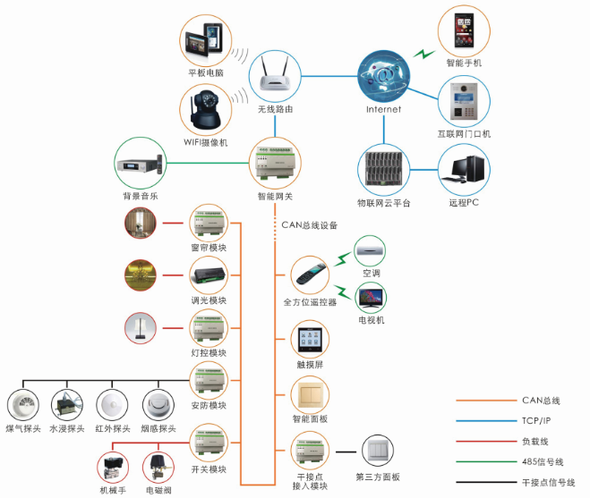
功能要求：
1、住宅的合法出入
2、住宅的非法出入
3、家庭视像情况
4、水电气运行情况
5、客人来访情况
6、远程灯光的启停
7、远程灯光的调节
8、远程电器的控制
9、根据用餐、会客、娱乐等要求，一键式灯光空调场景定义
10、一键式求助报警
11、胁迫报警处理
12、报警灯光提示和信号发布
13、一个遥控器代替家庭的所有遥控器度假或在外时通过手机、电脑能随时了解家庭情况
14、在家时能使用平板电脑或可移动信息终端查看、设置、控制所有智能家居功能、同时能上网、娱乐休闲使用。
配置方案：
针对需要新装修或户型面积在150平米以上的高档住宅或别墅、主要采用Zigbee无线和CAN总线模块和控制器混合组网架构。

